ÉCHELLE DU SEVRAGE CLINIQUE DES OPIOÏDES
(COWS-FC : CLINICAL OPIATE WITHDRAWAL SCALE–FRENCH CANADIAN)
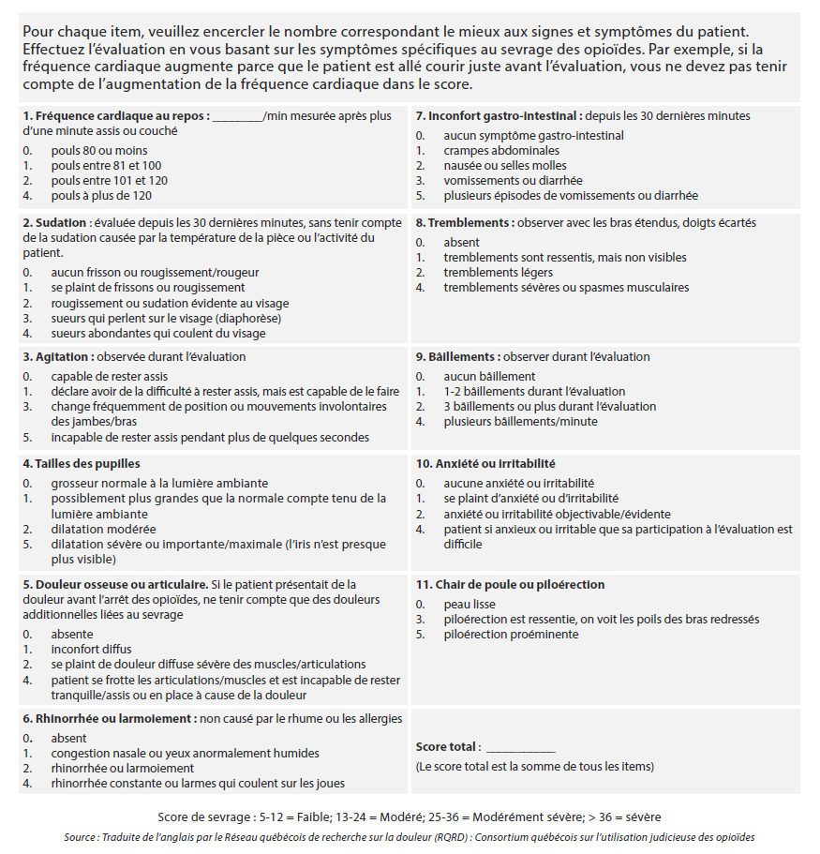
Cette version peut être copiée et utilisée

